Новосибирского района Новосибирской области - детский сад

комбинированного вида «Теремок»

________________________________________________________________________

630501, р.п.Краснообск, здание 74

т.348-57-87,факс: 348-57-87

teremok@edunor.ru

***Мини проект младшей группы «Умка»***

***« Моя любимая игрушка »***

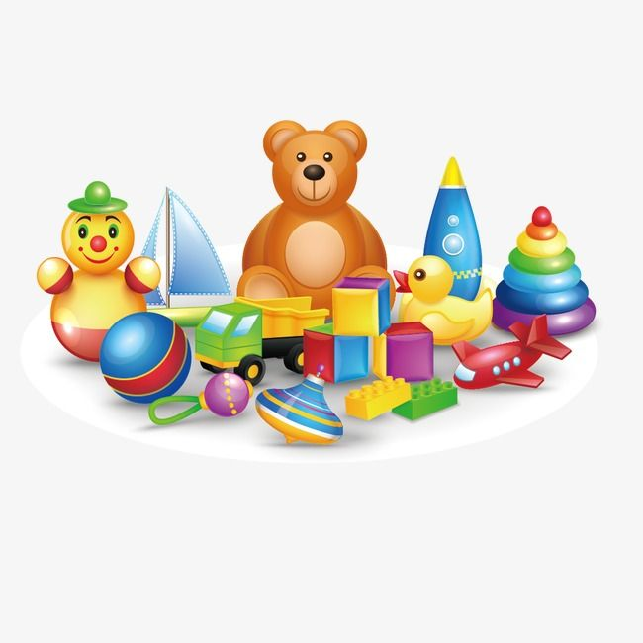

Подготовили воспитатели высшей категории:

Глушкова Ольга Вениаминовна

Орлова Вера Кузьмовна

р. п. Краснообск 2022

|  |  |
| --- | --- |
| **Наименование проекта** | «Моя любимая игрушка» |
| **Этапы реализации проекта** | 1 этап – Планирование.  2 этап – Практический  3 этап – Итоговый |
| **Цели и задачи проекта** | . **Цель:** развитие наглядно-действенного мышления, создание условий для поиска новых способов решения практических задач при помощи игрушек. **Задачи проекта:** 1. Познакомить детей с обобщающим понятием «игрушки», формировать знания о свойствах, качествах и функциональном назначении игрушек. 2. Способствовать формированию положительных эмоций при прочитывании любимых литературных произведений, посредством сюжетных игр побуждать детей повторять за воспитателем слова и фразы знакомых стихотворений. 3. Воспитывать бережное отношение к игрушкам и заботу о них; умение решать проблемно-игровые ситуации. 4. Развивать коммуникативные навыки, игровые умения детей, любознательность, активность, эмоциональную отзывчивость. 5. Способствовать формированию у родителей потребности в игровом общении с детьми; оказывать родителям практическую помощь в выборе игр и игрушек для детей, в организации совместной игровой деятельности с детьми в кругу семьи, развивать умение видеть окружающий мир глазами ребенка. |
| **Участники проекта** | * Воспитатели группы «Умка» * Дети 1 мл.гр. «Умка» * Родители воспитанников группы «Умка» |
| **Срок выполнения проекта** | 06.12.2022 – 12.12.2022 |
| **Тип проекта** | Информационно-игровой. Краткосрочный. |
| **Образовательная область:** | Познавательное развитие, социально-коммуникативное развитие. |

1. **Проблема и актуальность темы**

**Актуальность**

Важнейшей составной частью образовательной среды являются игра и игрушка. Игрушки для ребенка - та «среда», которая позволяет исследовать окружающий мир, формировать и реализовывать творческие способности, выражать чувства; игрушки учат общаться и познавать себя.

Подбор игрушек - дело серьезное и ответственное. От успешного решения этой проблемы зависят настроение ребенка и процесс в его развитии. Сами по себе игрушки ничего для ребенка не будут значить, если он не знает,  как и во что с ними играть. Мы заметили, что дети в нашей группе не умеют играть, ценить игрушки. Они могут игрушку бросить на пол, наступить на нее, или стучать по ней другой игрушкой. Так же ссорятся из – игрушек, не умеют делиться ими. Т.к у нас тема недели «Мои любимые игрушки», мы решили сделать мини проект по этой теме.

**3.Ожидаемый результат:**

Дети научатся использовать игрушки по назначению, смогут использовать их в различных сюжетно – ролевых играх. Научатся бережно относиться к игрушкам, играть вместе или в паре.

**4.Создание условий для реализации проекта**

* Подбор материала по данной теме
* Организация предметно- пространственной среды в группе
* Подготовка информации и приглашения к участию в проекте.
* Разработать картотеку игр с куклой.

**РЕАЛИЗАЦИЯ ПРОЕКТА**

**1 этап Планирование проекта**

В группе Илья и Денис поссорились из-за машинки. «Я хочу играть» - кричал Илья «Нет, я буду играть!» - не уступал Денис. В итоге машинка упала, и отвалилось колесо. Наступила пауза. Мальчишки испуганно посмотрели друг на друга. «Нельзя ломать машинки» - сказал Саша. «Их надо беречь» Воспитатель спросила: «А у вас есть дома игрушки? Их вы тоже ломаете?» «Нет, не ломаем» - тихо сказали мальчики. Я вам сейчас прочитаю стихотворение про Мишку, которого уронили на пол, и что случилось с ним. После прочтения стихотворения, дети сказали, что нужно лапу пришить и игрушка будет снова в порядке. Колесо отремонтировать не получилось. Машинку при шлось выбросить «Ребята, вы хотите, рассказать, какие игрушки есть у вас дома?» -спросила воспитатель? «У меня есть красивый паровоз! Он самый любимый» - сказал Илья. «Вот и хорошо. Завтра Илья нам принесет и расскажет про свою любимую игрушку» - сказала воспитатель. Так и начался наш проект.

Составление плана проекта – что мы знаем об игрушках?

- какие бывают игрушки?

Что мы хотим узнать? – какие бывают игрушки? (мягкие, только для праздников, и т.д)

- как играть той или иной игрушкой?

**2 этап План воспитательно – образовательной деятельности**

**Вторник 06.12.22 «МИШКА»**

|  |  |
| --- | --- |
| **Совместная деятельность**  **(I половина дня)** | **Совместная деятельность в режимных моментах**  **(II половина дня)** |
| Утро  Чтение и беседа по стихотворению А. Барто «Мишка»  Рассматривание игрушки .  Игра малой подвижности «Мишка косолапый…» - учить детей делать движения согласно тексту. | Раскрашивание картинок – учить держать карандаш тремя пальцами; не выходить за границу картинки; формировать умение закрашивать картинку полностью; собирание пазлов – воспитывать усидчивость. |

**Среда**  **07.12.22 «ЗАЙКА»**

|  |  |
| --- | --- |
| **Образовательная деятельность в режимных моментах (I половина дня)** | **Совместная деятельность в режимных моментах**  **(II половина дня)** |
| Утро  Чтение и беседа по стихотворению А. Барто «Зайка»  Рассматривание игрушки .  Игра малой подвижности «Зайка серенький сидит…» - учить детей делать движения согласно тексту. | Рассматривание картинок в книжках с целью воспитания интереса к книгам.  Д/ игра « Что любит кушать зайка?» - уточнить, чем питается зайка, лепка морковки из воздушного пластилина – закрепить умение раскатывать пластилин между двух ладошек. |

**Четверг**  **08.12.22 «МОЯ ИГРУШКА»**

|  |  |
| --- | --- |
| **Образовательная деятельность в режимных моментах (I половина дня)** | **Совместная деятельность в режимных моментах**  **(II половина дня)** |
| Утро  Рассказ воспитателя о своей любимой игрушке – вызвать интерес у детей к рассказу воспитателя, побуждать детей рассказывать о своей любимой игрушке с помощью наводящих вопросов.  Рассматривание игрушек – мягких, деревянных, елочных. Обратить внимание детей , что елочные игрушки хрупкие, они могут разбиться. Эти игрушки вешают только на елку, с ними просто так не играют – воспитывать бережное отношение к игрушкам.  Поговорить , как можно играть с машинками ( катать по полу, по дорожке, с горки и т .д) Как можно играть с куклой? ( покормить, уложить спать, покатать в коляске) | Чтение стихотворения А. Барто «Мяч» Рассматривание игрушки мяча, предложить детям нарисовать красками мяч для Тани – вызвать желание помочь Тане (нарисовать мяч) ; продолжать учить держать кисточку тремя пальчиками, набирать краску на кончик кисточки. Воспитывать аккуратность. |

**Пятница**  **09.12.22 «И Я ХОЧУ…»**

|  |  |
| --- | --- |
| **Образовательная деятельность в режимных моментах (I половина дня)** | **Совместная деятельность в режимных моментах**  **(II половина дня)** |
| Утро  Ситуация общения «Я тоже хочу такую игрушку» - формировать умение делиться игрушками, воспитывать терпение, умение ждать, когда игрушка освободится.  Рассматривание картины «Дети играют»  **-** познакомить детей с картиной, активизировать словарь. Формировать умение отвечать на вопросы | Рассматривание игрушки «Робот» - вызвать желание поиграть с игрушкой, применяя правило – дождись своей очереди – воспитывать терпимость, умение уступать друг другу, желание играть вместе. |

**Понедельник**  **12.12.22 «ВОТ, КАКИЕ НАШИ ИГРУШКИ»**

|  |  |
| --- | --- |
| **Образовательная деятельность в режимных моментах (I половина дня)** | **Совместная деятельность в режимных моментах**  **(II половина дня)** |
| Утро  Ситуация общения «Наши игрушки» - рассмотреть с детьми рисунки, раскраски по теме, какие они нарисовали дома с родителями. Предложить детям сделать альбом «Наши игрушки» поместить его в книжный уголок. | Рассматривание альбома «Наши игрушки» - вспомнить с детьми какая игрушка, у какого ребенка была – вызвать радостные эмоции от проделанной работы. |

**Работа с родителями.**

Разучивание с детьми стихотворений А.Барто из цикла «Игрушки» в домашних условиях.

Чтение потешек и стихотворений про игрушки .

Рисование или раскрашивание рисунка своей любимой игрушки для альбома.

Памятки: «Какую выбрать игрушку для ребенка 2-3лет?» «Как привлечь ребенка к уборке игрушек?»

**Результат проекта**

По окончании нашего проекта, дети действительно стали бережнее относиться к игрушкам. Реже стали забирать , отнимать игрушки у своих товарищей. После игр убирают игрушки в специально отведенные места. С интересом рассматривают альбом с рисунками своих любимых игрушек, нарисованных совместно с родителями и который сделали вместе с воспитателями.